Волгодонский спорт снова лучший!
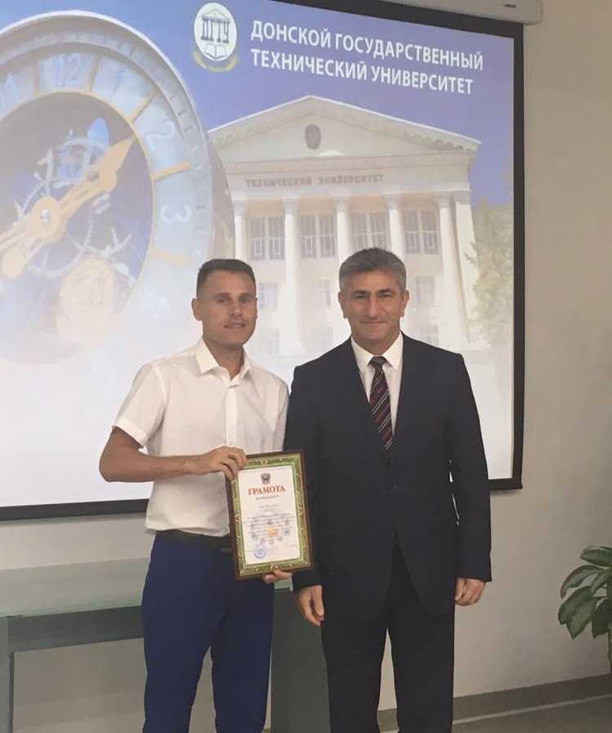
22 августа 2019 года в городе Ростов-на-Дону в Донском государственном техническом университете состоялось заседание по вопросам внедрения и реализации Всероссийского физкультурно-спортивного конкурса «Готов к труду и обороне» (ГТО) в Ростовской области под председательством первого заместителя Губернатора Ростовской области И.А. Гуськова.
Благодаря слаженной работе Спорткомитета города Волгодонска и сотрудников Центра тестирования ГТО по итогам смотра-конкурса на лучшую организацию работы по внедрению Всероссийского физкультурно-спортивного комплекса «Готов к труду и обороне» город Волгодонск занял первое место среди городов первой группы (с населением от 116 тыс. чел.).
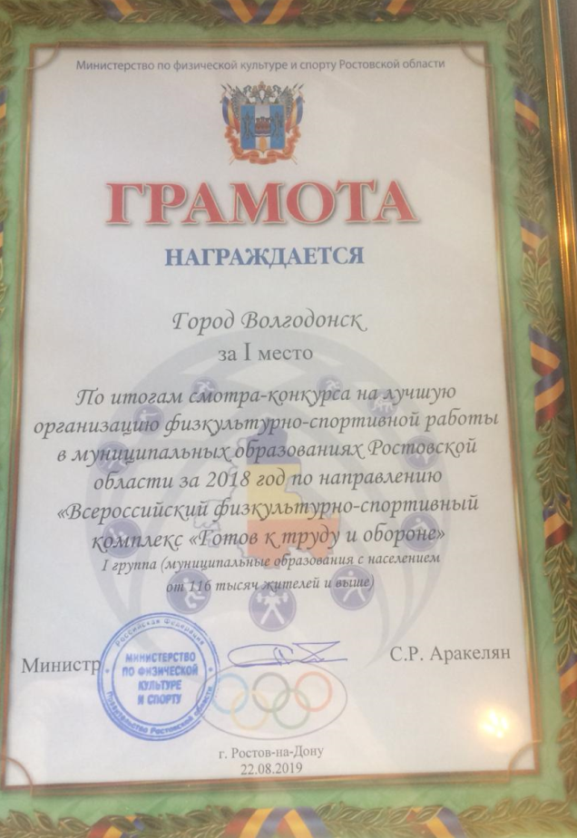
Председателю Комитета по физической культуре и спорту города Волгодонска Владимиру Владимировичу Тютюнникову вручена грамота Минспорта Ростовской области.
В соответствии с Указом Президента «О Всероссийском физкультурно-спортивном комплексе «Готов к труду и обороне (ГТО)» с января 2016 г. в городе Волгодонске работает Центр тестирования ГТО.
За это время благодаря Центру на сайте ГТО зарегистрировались 18 261 человек, приняли участие в выполнении испытаний 10 479 человек и успешно выполнили нормативы на знак отличия 5 117 человек. Из них на золотой знак – 1790 человек, серебро – 1924 человека, бронза – 1403 человека, в том числе за 6 месяцев 2019 года 1814 человек приняли участие в выполнении испытаний, а 1431 человека выполнили на знаки отличия. Центр тестирования осуществляет прием нормативов у жителей всех возрастных ступеней комплекса - от 6 до 70 лет и старше.

